本设计用于确保发送数据没有被篡改，基于数字签名方式。

- 模块
如下图所示：
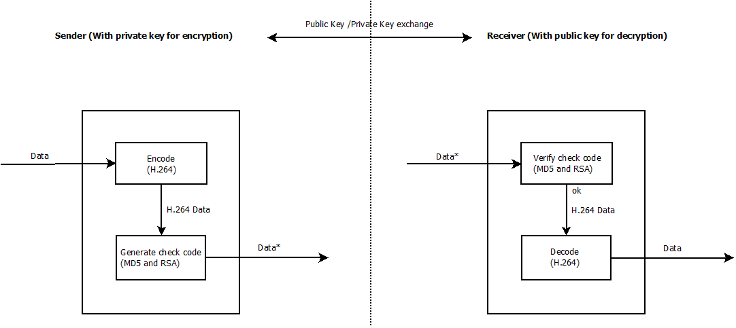

图中描述：
- 发送方对数据进行处理并添加验证信息后发送给接收方。
- 接收方接收到数据并根据其中的验证信息对其进行验证。

2、流程
如下图所示：
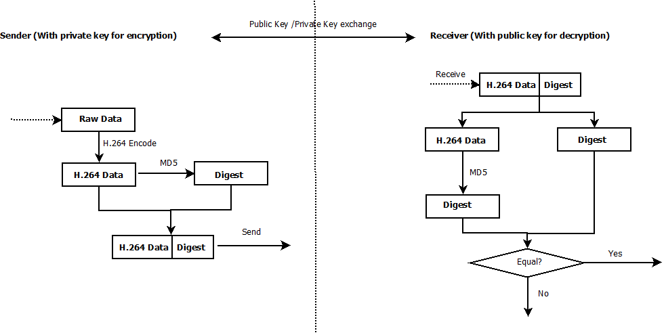

图中描述：
- 发送方处理过程
原始数据经过编码形成H.264压缩数据。
对生成的H.264数据使用MD5算法生成其摘要信息。
将H.264数据和摘要信息一并发送出去。
- 接受方验证过程
从接收数据中获取H.264压缩数据，以及摘要信息。
对H.264压缩数据使用MD5算法生成其摘要信息。
将前面得到的两个摘要信息进行比对，如果相等则说明没有被篡改。

3、MD5（摘要生成算法）实现
这里生成摘要的算法类似MD5算法，具体如下：
假设输入信息(input message)的长度为b(bit)，我们想要产生它的报文摘要，在此处b为任意的非负整数：b也可能为0，也不一定为8的整数倍，且可能是任意大的长度。设该信息的比特流表示如下：M[0] M[1] M[2] ... M[b-1]
计算此信息的报文摘要需要如下5步：
- 补位
对信息进行填充，使其位长为512的倍数。具体补位操作：补一个1，然后补0至Len，这里Len % 512 = 448；然后将原始信息长度的低64位二进制表示追加到最后。总共最少要补1bit，最多补512bit。

- 设置生成摘要的初始变量
word A: 01 23 45 67
word B: 89 ab cd ef
word C: fe dc ba 98
word D: 76 54 32 10

- 定义生成摘要用到的四个非线性函数
#define F(x, y, z) (((x) & (y)) | ((~x) & (z)))
#define G(x, y, z) (((x) & (z)) | ((y) & (~z)))
#define H(x, y, z) ((x) ^ (y) ^ (z))
#define I(x, y, z) ((y) ^ ((x) | (~z)))

- 以512字节长为一个分组，循环对输入数据进行处理
计算用的临时变量：
a = A
b = B
c = C
d = D

计算用的自定义处理函数（这里Mj,s,ti三个常数我们自己设置）：
将每个512字节分组分成16个32位的子分组，
假设Mj表示消息的第j个子分组（从0到15），常数ti是4294967296*abs(sin(i)）的整数部分，i取值从1到64，单位是弧度。（4294967296等于2的32次方）
FF(a,b,c,d,Mj,s,ti）表示 a = b + ((a + F(b,c,d) + Mj + ti) << s)
GG(a,b,c,d,Mj,s,ti）表示 a = b + ((a + G(b,c,d) + Mj + ti) << s)
HH(a,b,c,d,Mj,s,ti）表示 a = b + ((a + H(b,c,d) + Mj + ti) << s)
Ⅱ（a,b,c,d,Mj,s,ti）表示 a = b + ((a + I(b,c,d) + Mj + ti) << s)

对每个分组用前面的函数进行处理如下：
第一轮
FF(a,b,c,d,M0,7,0xd76aa478）
FF(d,a,b,c,M1,12,0xe8c7b756）
FF(c,d,a,b,M2,17,0x242070db)
FF(b,c,d,a,M3,22,0xc1bdceee)
FF(a,b,c,d,M4,7,0xf57c0faf)
FF(d,a,b,c,M5,12,0x4787c62a)
FF(c,d,a,b,M6,17,0xa8304613）
FF(b,c,d,a,M7,22,0xfd469501）
FF(a,b,c,d,M8,7,0x698098d8）
FF(d,a,b,c,M9,12,0x8b44f7af)
FF(c,d,a,b,M10,17,0xffff5bb1）
FF(b,c,d,a,M11,22,0x895cd7be)
FF(a,b,c,d,M12,7,0x6b901122）
FF(d,a,b,c,M13,12,0xfd987193）
FF(c,d,a,b,M14,17,0xa679438e)
FF(b,c,d,a,M15,22,0x49b40821）
第二轮
GG(a,b,c,d,M1,5,0xf61e2562）
GG(d,a,b,c,M6,9,0xc040b340）
GG(c,d,a,b,M11,14,0x265e5a51）
GG(b,c,d,a,M0,20,0xe9b6c7aa)
GG(a,b,c,d,M5,5,0xd62f105d)
GG(d,a,b,c,M10,9,0x02441453）
GG(c,d,a,b,M15,14,0xd8a1e681）
GG(b,c,d,a,M4,20,0xe7d3fbc8）
GG(a,b,c,d,M9,5,0x21e1cde6）
GG(d,a,b,c,M14,9,0xc33707d6）
GG(c,d,a,b,M3,14,0xf4d50d87）
GG(b,c,d,a,M8,20,0x455a14ed)
GG(a,b,c,d,M13,5,0xa9e3e905）
GG(d,a,b,c,M2,9,0xfcefa3f8）
GG(c,d,a,b,M7,14,0x676f02d9）
GG(b,c,d,a,M12,20,0x8d2a4c8a)
第三轮
HH(a,b,c,d,M5,4,0xfffa3942）
HH(d,a,b,c,M8,11,0x8771f681）
HH(c,d,a,b,M11,16,0x6d9d6122）
HH(b,c,d,a,M14,23,0xfde5380c)
HH(a,b,c,d,M1,4,0xa4beea44）
HH(d,a,b,c,M4,11,0x4bdecfa9）
HH(c,d,a,b,M7,16,0xf6bb4b60）
HH(b,c,d,a,M10,23,0xbebfbc70）
HH(a,b,c,d,M13,4,0x289b7ec6）
HH(d,a,b,c,M0,11,0xeaa127fa)
HH(c,d,a,b,M3,16,0xd4ef3085）
HH(b,c,d,a,M6,23,0x04881d05）
HH(a,b,c,d,M9,4,0xd9d4d039）
HH(d,a,b,c,M12,11,0xe6db99e5）
HH(c,d,a,b,M15,16,0x1fa27cf8）
HH(b,c,d,a,M2,23,0xc4ac5665）
第四轮
Ⅱ（a,b,c,d,M0,6,0xf4292244）
Ⅱ（d,a,b,c,M7,10,0x432aff97）
Ⅱ（c,d,a,b,M14,15,0xab9423a7）
Ⅱ（b,c,d,a,M5,21,0xfc93a039）
Ⅱ（a,b,c,d,M12,6,0x655b59c3）
Ⅱ（d,a,b,c,M3,10,0x8f0ccc92）
Ⅱ（c,d,a,b,M10,15,0xffeff47d)
Ⅱ（b,c,d,a,M1,21,0x85845dd1）
Ⅱ（a,b,c,d,M8,6,0x6fa87e4f)
Ⅱ（d,a,b,c,M15,10,0xfe2ce6e0)
Ⅱ（c,d,a,b,M6,15,0xa3014314）
Ⅱ（b,c,d,a,M13,21,0x4e0811a1）
Ⅱ（a,b,c,d,M4,6,0xf7537e82）
Ⅱ（d,a,b,c,M11,10,0xbd3af235）
Ⅱ（c,d,a,b,M2,15,0x2ad7d2bb)
Ⅱ（b,c,d,a,M9,21,0xeb86d391）
所有这些完成之后，将A、B、C、D分别加上a、b、c、d,然后用下一512字节分组数据继续运行算法.

- 生成摘要
将最后输出的A、B、C和D级联生成摘要。

